L'Inde se gratte la tête pour monter au cocotier
15/09/2009 | Phil Hazlewood AFP.
Poster un commentaire
L'Inde produit chaque année 13 milliards de noix de coco, ce qui représente une manne de plus d'un milliard de dollars. Mais aujourd'hui plus personne ne veut monter jusqu'au cocotier pour récolter les fruits. C'est pourquoi l'Inde veut inventer une machine à cueillir les noix de coco...
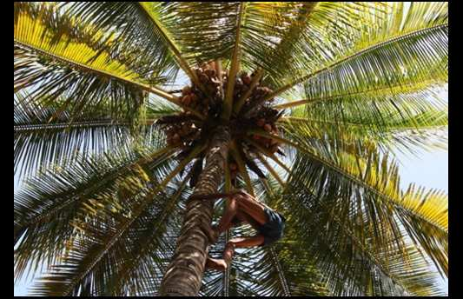
Comment récolter les noix de coco sans grimper en haut du cocotier ? Au Kerala, une région agricole du sud de l'Inde plébiscitée par les touristes pour ses plages tropicales, l'affaire est prise au sérieux par les responsables politiques : ils viennent de lancer un concours de six mois adressé aux ingénieurs pour dessiner "LA" machine à récolter les noix de coco.
"S'ils relèvent le défi, nous leur donnerons un million de roupies (21.000 dollars)", précise le secrétaire d'Etat à l'Industrie du Kerala, T. Balakrishnan. Et "si le design de la machine est intéressant et faisable, nous les aiderons à commercialiser les machines au Kerala", affirme-t-il.
L'industrie de la noix de coco rapporte chaque année au pays, l'un des principaux producteurs mondiaux, entre 60 et 80 milliards de roupies (1,2 à 1,6 md USD), selon les chiffres de la Fédération indienne de la noix de coco. Le Kerala, avec ses 7,9 millions d'hectares de plantations de cocotiers, figure parmi les principaux Etats producteurs indiens.
Dans tout le pays, 3,5 millions de familles vivent directement ou indirectement de la noix de coco. Depuis des générations, c'est la communauté des Paravan, une basse caste, qui se chargeait de récolter les noix de coco. De père en fils, on apprenait comment grimper aux arbres et récolter le fruit. Mais les progrès socio-économiques, sans compter la difficulté de monter aux arbres parfois hauts de 30 m, ont mis le métier à rude épreuve.
"Aujourd'hui, on ne trouve plus grand monde pour faire ce métier. Il y a de moins en moins d'enfants, ils sont mieux éduqués et ce n'est pas un métier très valorisant", reconnaît T. Balakrishnan. Six cueillettes sur les huit annuelles sont normalement réalisées à la main mais "le style de vie change et avec la hausse des revenus des habitants du Kerala, la nouvelle génération de grimpeurs de cocotiers n'y retrouve pas", analyse le responsable marketing de la fédération nationale, Thomas Mathew.
Le salaire moyen d'un cueilleur, qui avoisine les 300 roupies par jour (environ 6 dollars), a triplé en quelques années du fait de la rareté de la main d'oeuvre. Plus intéressant que le salaire moyen quotidien d'un ouvrier, la paye fait pourtant pâle figure aux yeux des employés des secteurs du tourisme et des services financiers, en plein essor au Kerala.
Le recours à la mécanique est une solution qui risque de coûter cher, reconnaît T. Balakrishnan, mais "cela rendra le travail plus sûr", juge-t-il. "Nous voulons une machine pouvant être utilisée par les familles dans les plantations. Il faudra qu'elle soit facile à manoeuvrer car nous voulons que tout le monde puisse s'en servir, même les femmes et les personnes âgées", avance-t-il.

Source : http://inde.aujourdhuilemonde.com/linde-se-gratte-la-tete-pour-monter-au-cocotier

